关于教师网上办理调停课申请的通知
各二级学院：
网上办理临时调停课申请已试运行一年，本学期起正式实行网上申请，原则上不再接收原纸质调课申请单，为进一步规范程序，现将相关事项通知如下：
一、申请类别
1、选择“停课”类别。系统里可选的变动类别有调课、停课，建议选择“停课”类别。选择“调课”后，拟定的补课时间是无法修改的，且每次补课信息都出现在教师个人课表中。
2、板块课程为分层分类教学，要求优先代课，不支持网页停课申请。确实无法代课时，教师应向二级学院提交书面申请，由二级学院在教务系统操作提交停课记录。
3、临时代课申请仍填写纸质代课单。系统里操作“换教师”后，教学任务即变为多个教师上课，不便于以后的数据填报，因此仍填写纸质代课单。
二、申请要求
1、教师应至少提前2个工作日在网上提交停课申请，并及时联系课程所属二级学院，在审核通过后生效。如遇突发原因不能及时网上申请的，应第一时间向二级学院请假，并按规定及时补办相关手续。
2、严格审核节假日前停课申请，节假日前停课须由教务处处长审核批准。
三、补课
1、教师提交临时停课申请后应及时安排补课。补课后1周内提交书面补课单至二级学院或在教务系统提交补课记录，二级学院应加强对停课后补课情况的检查，停课后未安排补课的应作旷课处理。
2、补课时间应当安排在工作日上课节次内，并预先与授课学生沟通，确保学生无其他课程冲突。
四、流程与方法
流程图、网上停课申请操作指南请参照附件。
如遇问题请与教务科贺纹老师联系，联系电话86923315。

教务处
2018年3月5日

附件1：流程图
原则上不收原纸质调课申请单，其他特殊情况
教师进教务系统
网页提交停课记录
（板块课由二级学院
在客户端申请）
教师提交
纸页调课单
领导审核
二级学院
领导同意求
二级学院系统审核
教务处备案
（节假日前停课另需
教务处处长审核）
调课需求

或
申请停课后应
及时安排补课
安排补课时间
借用补课地点
多媒体：教务系统 教室借用
实训室：实践教学管理平台
补课后1周内
提交书面补课单至二级学院
教务系统
提交补课记录

附件2：教务系统网上停课申请操作指南
整学期 或 长期调代课仍按原流程填写书面的《调课特殊要求申请表》、《教学任务变更申请表》申请。临时代课仍填写填写纸质代课单。
第1步：教师从信息门户进入教务系统，进入“临时停课申请”。
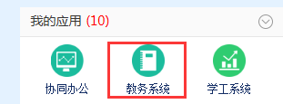
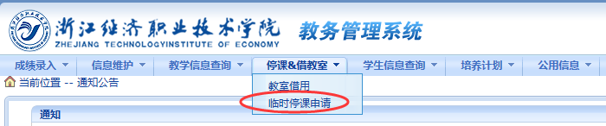

第2步：选择“变动类别”,选择停课。
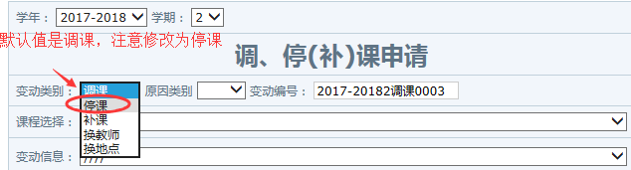

第3步：选择：原因类别、课程、信息、起始周、结束周、变动原因。
请务必正确填写需要停课的周次。（起始周、结束周有默认值，有些老师会忘记做修改）
周次介绍
第4周这么表示 第5-7周这么表示 第3、6周不连续的周需要多次选择
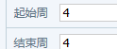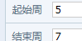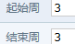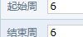

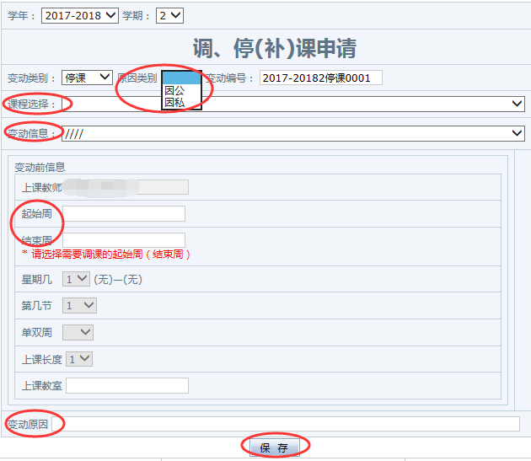
第4步：等待审核
申请保存，最下方会出现申请记录，“审核状态”为“待审”，申请教师应及时联系课程所属二级学院，二级学院审核后会变为“通过”。
不需要书面打印，教师的操作至此结束。（节假日前的停课申请，由二级学院将申请记录打印，二级学院签字后提交教务处处长审核）

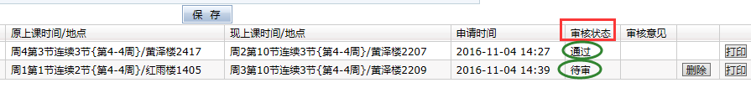
第5步：二级学院审核
二级学院教务系统后台审核操作如下：
1、进入“调、停（补）课申请及处理”菜单
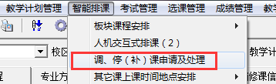
2、注意选择成“开课学院”
右击，可以审核教师的申请记录，或撤销已通过审核。对教师网页上提交的补课记录不做审核操作（补课记录审核后，课表上会打印出补课记录，造成课表看不清楚）。
节假日前的停课需“打印申请表”，二级学院领导签字后交由教务处处长审核。


